Практическое (лабораторное) занятие 11.

Тема: «Изучение репаративной и патологической регенерации различных органов и тканей»

Цель занятия – ознакомиться с репаративной и патологической регенерации различных органов и тканей.
Задачи:
- Ознакомиться с содержанием Лекции 11 «Регенерация органов и тканей».
- Рассмотреть микрофотографии препаратов репаративных процессов после различных патологических состояний организма, отметив морфологические изменения стрелками и подписями зарисованных изменений.
- Сфотографировать и документ подписать Ф.И.О. _ПТ_Лаб 11, разместить в Google Disk, а ccылку на него переслать
по системе Универ преподавателю Сутуевой Лейле Рахметуллаевне
Убедитесь, что Вы открыли доступ к своим файлам! Иначе преподаватель не сможет открыть ссылку и оценить ваши ответы!
Дедлайн 18.00 суббота 10.04.21

Микрофотографии препаратов и электроннограммы:
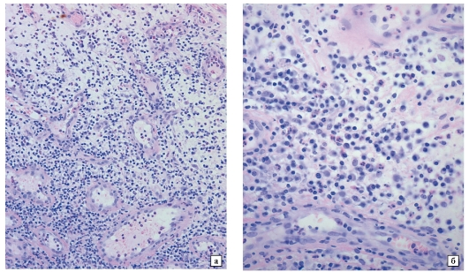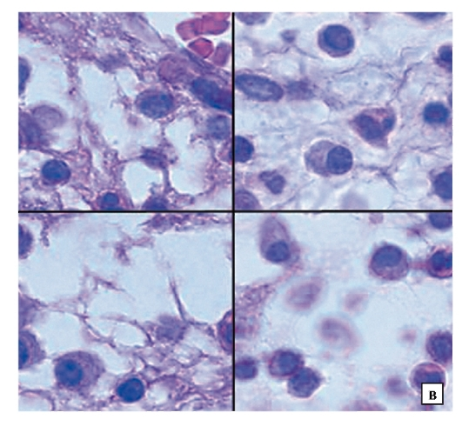
Рис 1. Микропрепараты (а-в). Грануляционная ткань: молодая соединительная ткань, богатая клетками и новообразованными капиллярами.
Среди клеток различают моноциты, макрофаги, лимфоциты, нейтрофильные лейкоциты (лизирующие остатки некротического детрита в ране), плазматические клетки (способные осуществить иммунологические реакции при микробном заражении раны), эпителиоидные клетки, фибробласты (приходящие на смену указанным клеткам и вырабатывающие коллагеновые волокна и другие компоненты экстрацеллюлярного матрикса соединительной ткани). Окраска гематоксилином и эозином: а - х 160, б - х400, в - 600

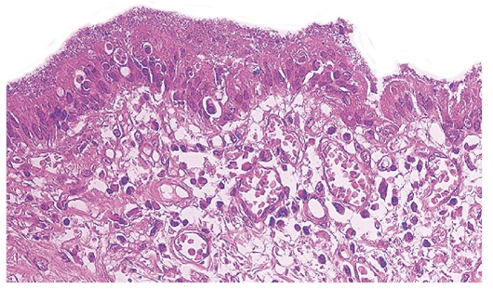
Рис. 2. Микропрепарат. Регенерация слизистой оболочки двенадцатиперстной кишки: регенерация происходит за счет гиперплазии железистого эпителия слизистой оболочки. Окраска гематоксилином и эозином: х100

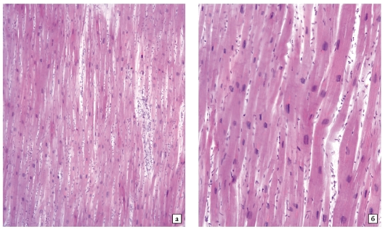
Рис.3. Микропрепараты (а, б). Неизмененный миокард (а) и гипертрофия миокарда (б): кардиомиоциты и их ядра увеличены в размерах, ядра некоторых клеток гиперхромны, строма умеренно склерозирована. Для определения стадии гипертрофии (компенсации или декомпенсации) необходима окраска суданом III на липиды (см. рис. 2-5). Окраска гематоксилином и эозином: x250.
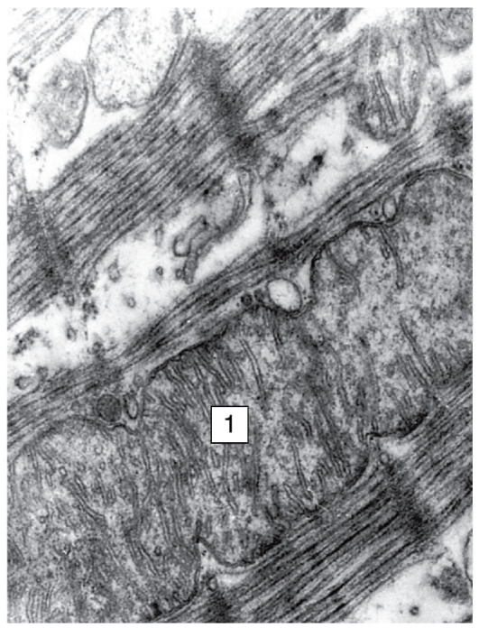
Рис. 4. Электронограмма. Гипертрофия миокарда, стадия компенсации: количество и размеры митохондрий (1) и миофибрилл увеличены, их структура сохранена.

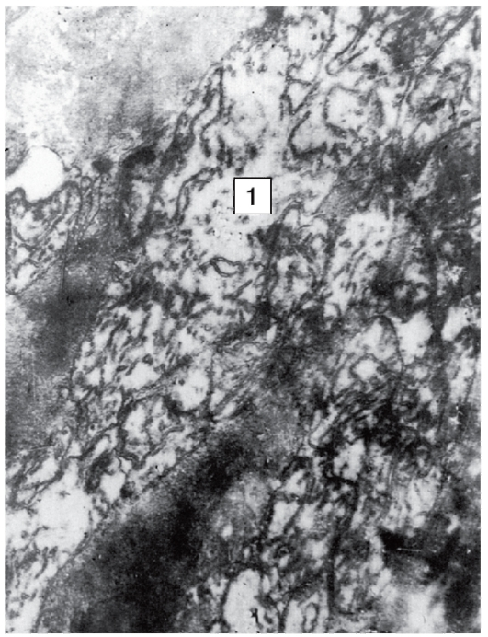
Рис. 5. Электронограмма. Гипертрофия миокарда, стадия декомпенсации: митохондрии (1) набухшие, их кристы разрушены, матрикс просветлен.

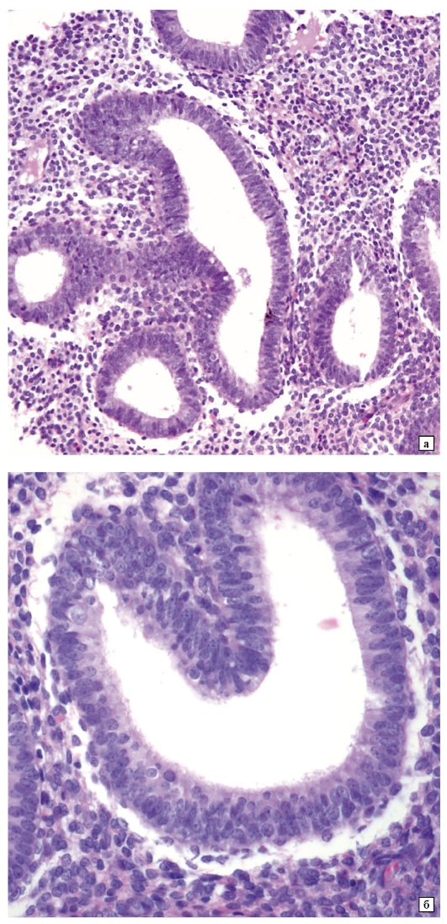
Рис.6. Микропрепараты (а, б). Железистая гиперплазия эндометрия: гормонально-зависимая гиперплазия желез и стромальных клеток эндометрия. Эндометрий утолщен за счет гиперплазии желез и разрастания стромы. Количество желез увеличено, они извиты, некоторые пилообразного, штопорообразного вида, кистозно расширены. Эпителий, образующий железы, как правило, относится к пролиферативному типу, и его вид не соответствует календарной дате месячного цикла.
Окраска гематоксилином и эозином: а - x200, б - x400

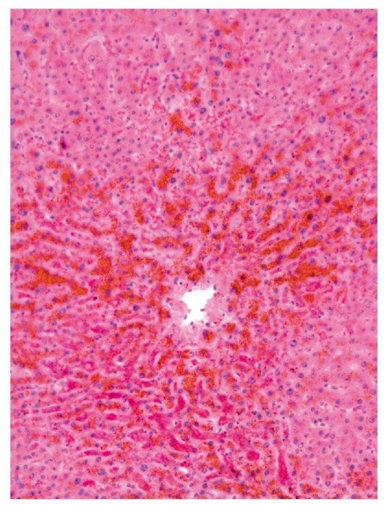
Рис. 7. Микропрепарат. Бурая атрофия печени: перинуклеарно в цитоплазме гепатоцитов, преимущественно в центре долек, зерна золотисто-коричневого или бурого пигмента (липофусцина). Гепатоциты и их ядра уменьшены в размерах, печеночные балки истончены, пространства между ними расширены (см. также рис. 3-7). Окраска гематоксилином и эозином: x100

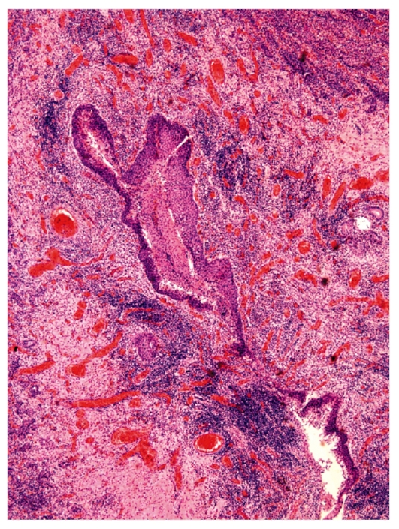
Рис. 8. Микропрепарат. Метаплазия эпителия бронха: в стенке бронха - очаги метаплазии призматического эпителия в многослойный плоский. В эпителиальном покрове также увеличено количество бокаловидных клеток, происходит десквамация ресничек в реснитчатых клетках. В подлежащей ткани - гиперемия, стаз, очаговая и диффузная воспалительная лимфогистиоцитарная инфильтрация (признаки хронического воспаления). Окраска гематоксилином и эозином: x100

Рекомендуемая литература
- Общая патология: учебное пособие для мед. вузов//под ред. Н.П.Чесноковой.- М.:Академия, 2006.-336 с.
- Струков А.И., Серов В.В. Патологическая анатомия. Учебник 6-е издание, под ред. Паукова В.С..- Москва, Изд. «ГЭОТАР –Медиа» , 2019. 860 с.
- В. А. Черешнев Б. Г. Юшков. Патофизиология. –М.:Академия, 2001.- 314 с.
- Пальцев М.А. Руководство к практическим занятиям по патологической анатомии.- М.: Медицина, 2002.- 896с.

